國立中山大學109學年度「海洋專題展」
壹、活動目的：
- 透過本校師生海洋相關教學研發成果與作品，增進探索海洋知識的興趣。
- 增進高國中小學生及ㄧ般民眾之海洋素養與海洋科普相關基本知能，以實際行動守護地球。
- 落實南部地區海洋教育，激盪海洋教育創新思維。
貳、主辦單位：國立中山大學海洋科學學院及所屬系所
參、活動日期：109年11月27日至11月28日共兩天，上午10點至下午4點。
肆、活動地點：本校海工館一樓 (高雄市鼓山區蓮海路70號)
伍、參加方式：本活動免費、自由參觀。
若為班級校外教學活動，請先電話預約 (電話: 07-5252088)。
陸、展示內容：
- 海洋生物科學繪圖創作展  - 海洋中的塑膠微粒饗宴  - 像極了愛情-黏膜表皮微生物  - 拜託你一定要紅紅的-為什麼紅條不再紅?  - 一起保護我們的好朋友—珊瑚!  - 利用海洋資源開發有效藥物  - 愈活愈進步，甘安餒？ -海洋界的箇中「鞘」楚  - 海龍王的大補丸-褐藻醣膠的秘辛  - 此海綿非彼海綿-海洋共生菌的溫床  - 海洋健康的探知器-軟珊瑚的瑚光珊色  - 追風小飛俠  - 紙磚花圃&結構反斗城  - 風水輪流轉  - 水下崩塌與粒子運動 | - 怒海浩劫  - 基樁掏刷之防護工程設計  - 哈囉，海洋！  - 西灣甜蝦  - 海洋生物的主角們其實很小  - 發掘地球的秘密  - 海洋渦漩  - 濕地中的藍碳  - 海塑循環利用  - 魚躍台江  - 千奇百怪的魚  - 嘯澳江湖  - 缺氧的世界  - 節能減碳 & 節電百招
柒、聯絡資訊：
連絡人：國立中山大學海洋科學學院陳致中先生、林津霈小姐
電話：(07)5252088
傳真：(07)5255002
電子信箱：mrscaa@mail.nsysu.edu.tw
捌、交通路線：
- 高雄捷運
- 於西子灣站下車，請由2號出口(鼓山一路)出站，下車後，轉乘公車橘1線(每30分鐘一班車)，至本校行政大樓下車，再步行10分鐘，抵達海工館。
- 於西子灣站下車，請由1號出口出站，步行25分鐘，抵達海工館。
- 自行開車
- 本校位置位於高雄市鼓山區蓮海路70號，在高雄市區只需跟隨西子灣、鼓山渡輪站或是英國領事館的路標即可至本校。
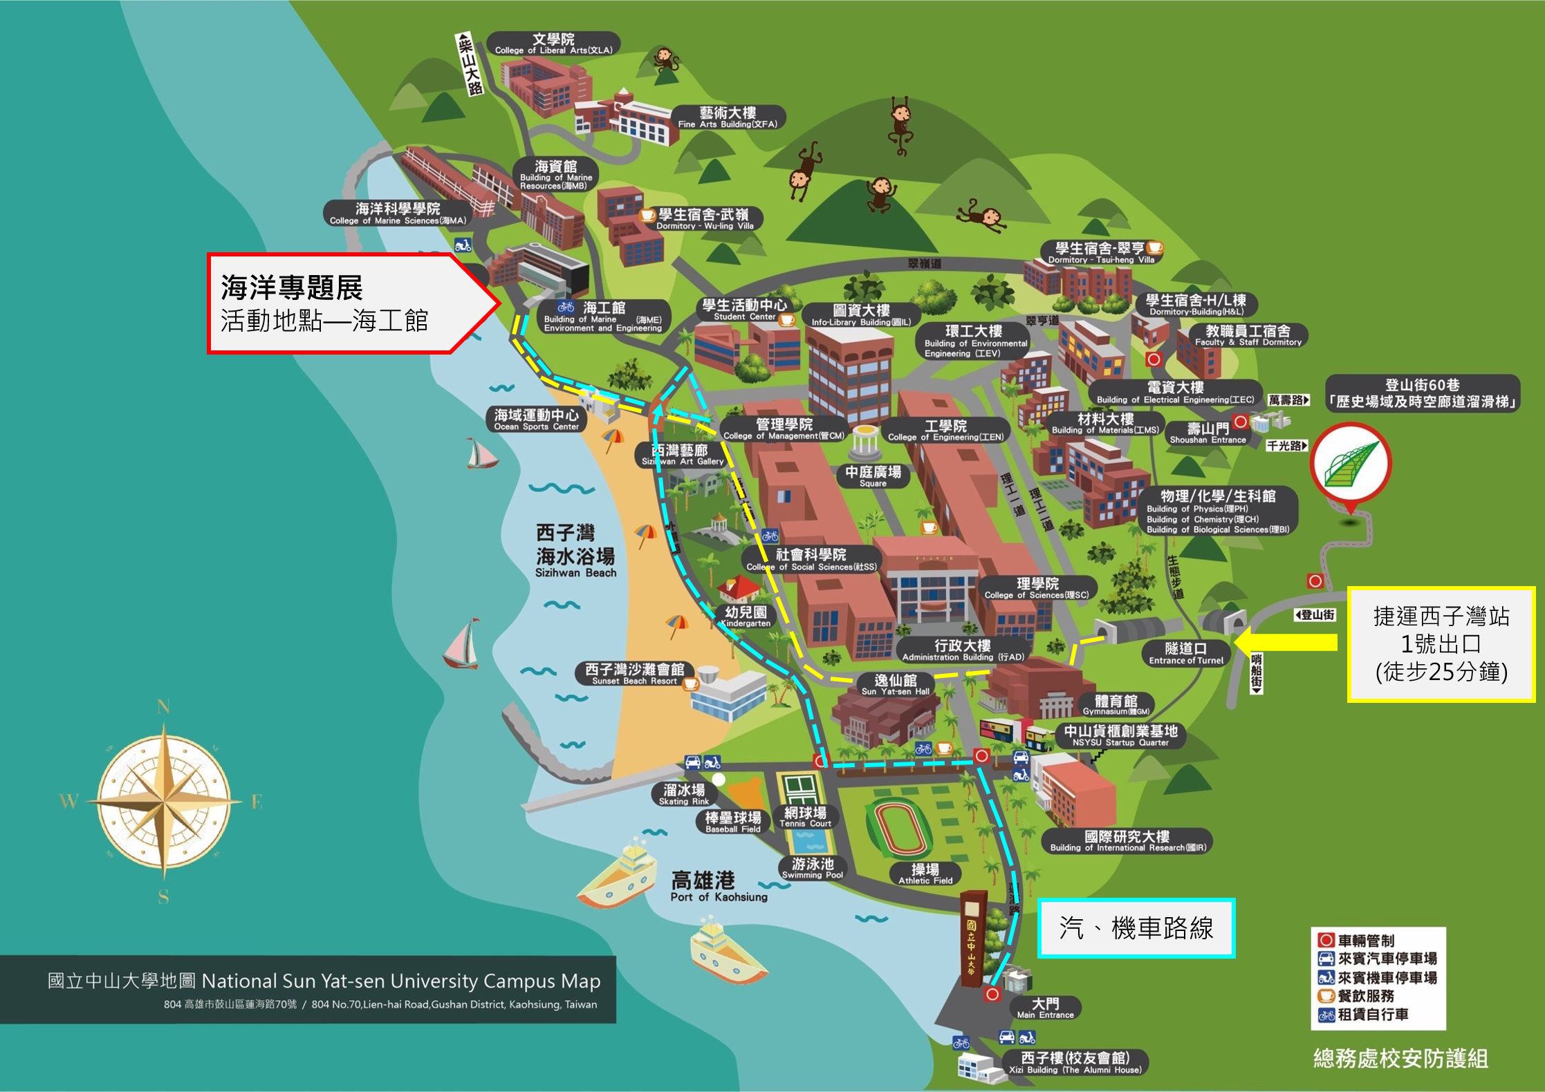
- 若由外縣市而來，可由中山高速公路(國道1號)中正路交流道下，沿中正路接五福路直行到底→左轉鼓山路→右轉臨海二路直行到底→左轉哨船街之後直行，即可到達本校。

